1. ACCESO A LA PÁGINA DE MATRÍCULA - UNED SÉNIOR PAMPLONA

El jueves, 10 de septiembre, publicaremos en la portada de nuestra página web el enlace para acceder a la MATRÍCULA ON LINE. Deberá acceder desde este enlace.
https://extension.uned.es/actividad/idactividad/52943


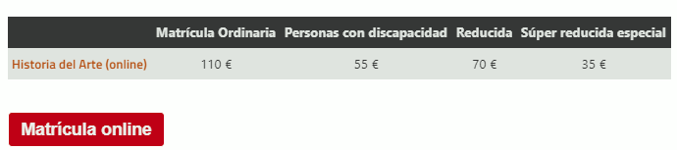
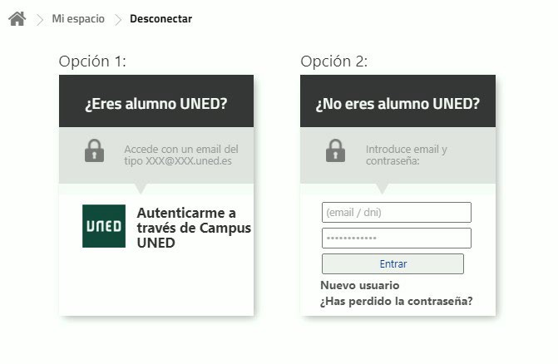
Al pulsar en Matrícula online, se solicitará identificarse en la plataforma.
En este paso, tenemos dos opciones.



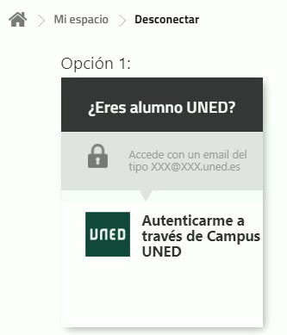
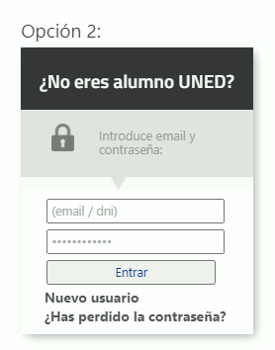
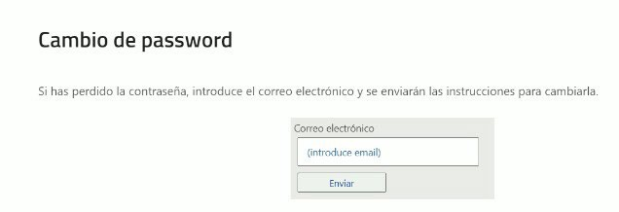
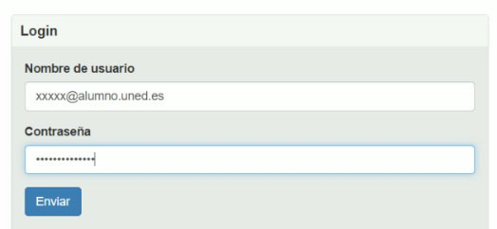
Opción 1: SI TIENE CUENTA UNED (@alumno.uned.es).

Opción 2: SI NO TIENE CUENTA DE CORREO UNED (otros proveedores).

Identificarse en la plataforma con su correo y contraseña.
Si no recuerda la contraseña, pulsar en ¿Has perdido la contraseña?
*Si no dispone de correo electrónico o no facilitó esa información cuando se dio de alta, debe ponerse en contacto con su Sede.

Se abrirá una pantalla solicitando el correo electrónico de su inscripción donde se enviará un vínculo para poner la contraseña de su confianza.

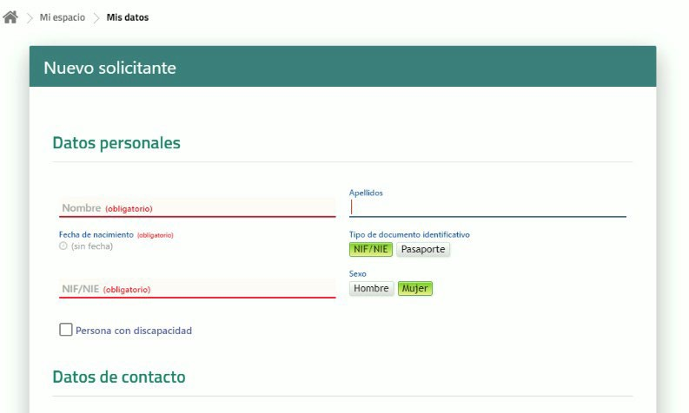
En el caso de que no se haya matriculado nunca, puede DARSE DE ALTA COMO UN NUEVO USUARIO.

- Recuerde activar la marca de

informado y aceptado.
- Para finalizar su registro pulsar

continuar.

2022

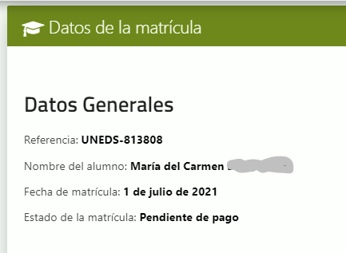
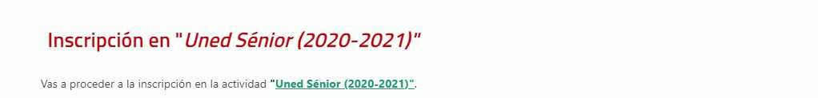
Una vez registrado podrá acceder a la inscripción, pulsando en Matrícula online
1
0 de septiembre de 2026
2026-2027
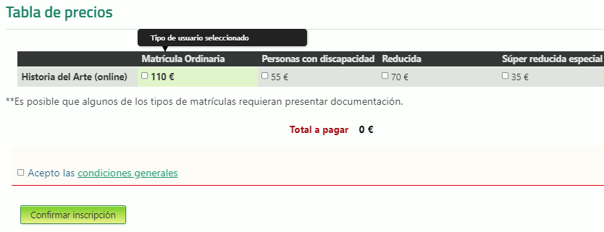
4
60
Recuerde
Aceptar las condiciones generales y
Confirmar la inscripción.

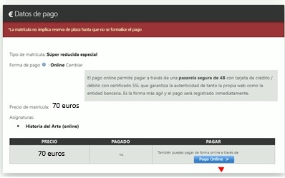

Enlace para realizar el pago
ORDINARIA

Una vez registrada su matrícula, recibirá un correo electrónico con los datos de su inscripción.
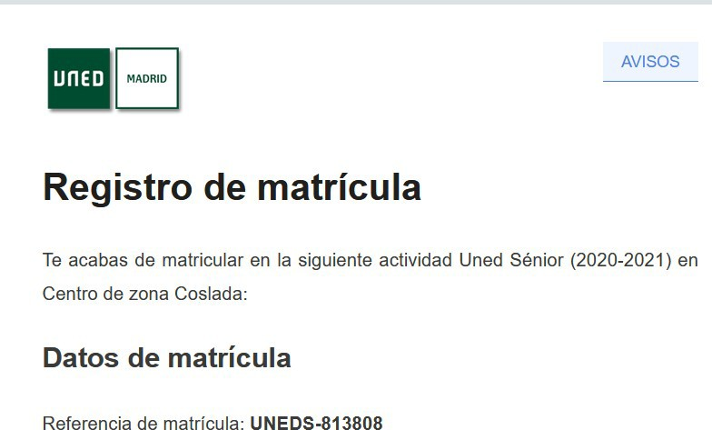

2. ¿QUÉ PUEDO ENCONTRAR EN “MI ESPACIO”?
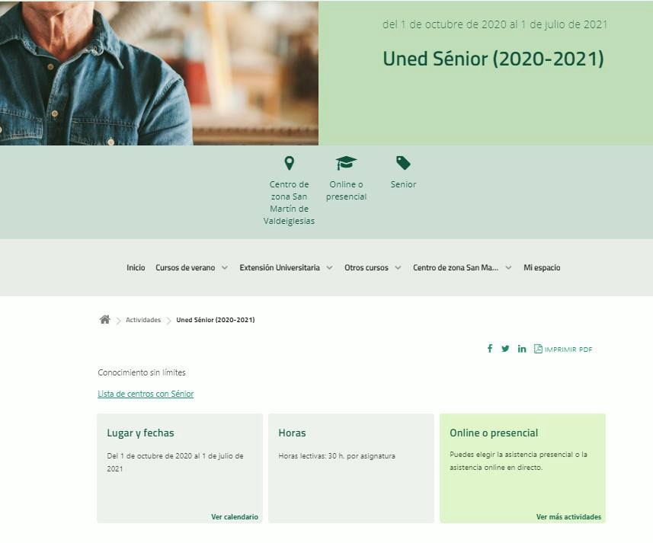
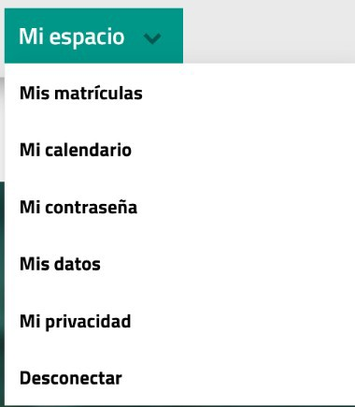

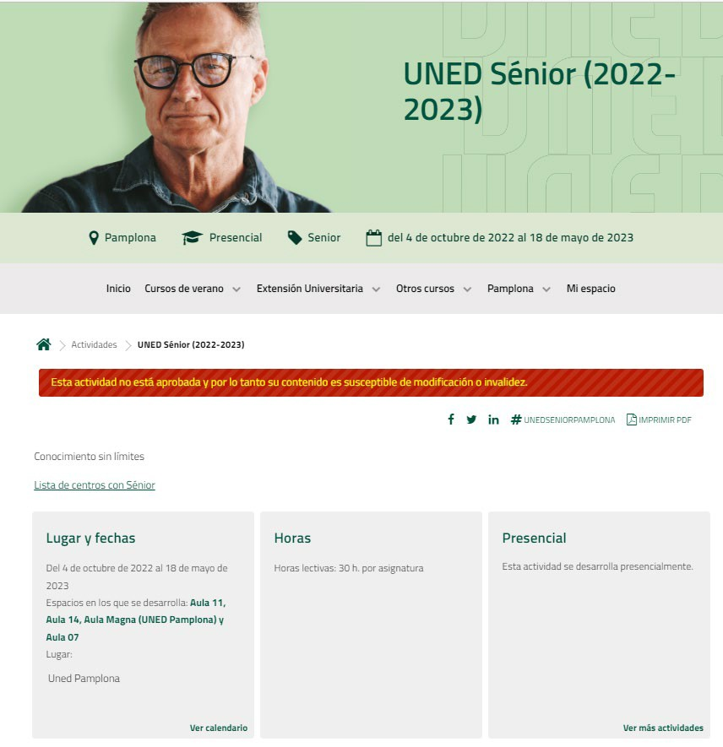


“Mi espacio” de la plataforma de Extensión UNED engloba:
- Toda la información sobre los cursos de Extensión Universitaria, UNED Senior, Cursos de Verano y Otras actividades en los que se ha matriculado.

- Documentación complementaria de los cursos, certificados, pruebas de evaluación, encuestas de valoración, fotos…

3. SOPORTE TÉCNICO

En caso de incidencia contactar con: soportetecnico@tudela.uned.es

